НОД « Лекарственные растения».
Подготовительная группа.
Задачи:
1.Развивать познавательную активность детей в процессе формирования представлений о лекарственных растениях; о правилах их сбора, хранения и применения.
2.Развивать экологическое мышление в процессе исследовательской деятельности.
3.Воспитывать бережное отношение к природе.
Оборудование: иллюстрации с изображением лекарственных растений, корзина с лекарственными растениями, экспонаты выставки лекарственных трав и средств гигиены и косметики с использованием лекарственных трав.
Ход занятия.
В старину люди приветствовали друг друга желанием здоровья. Давайте по русскому обычаю , мы пожелаем друг другу здоровья: посмотрим соседу слева и справа , улыбнемся и скажем : « Доброго здоровья!»
В древние, давние времена не было таблеток, но зато кругом росли разнообразные травы . Вот и поговорим , как люди научились применять эти травы.
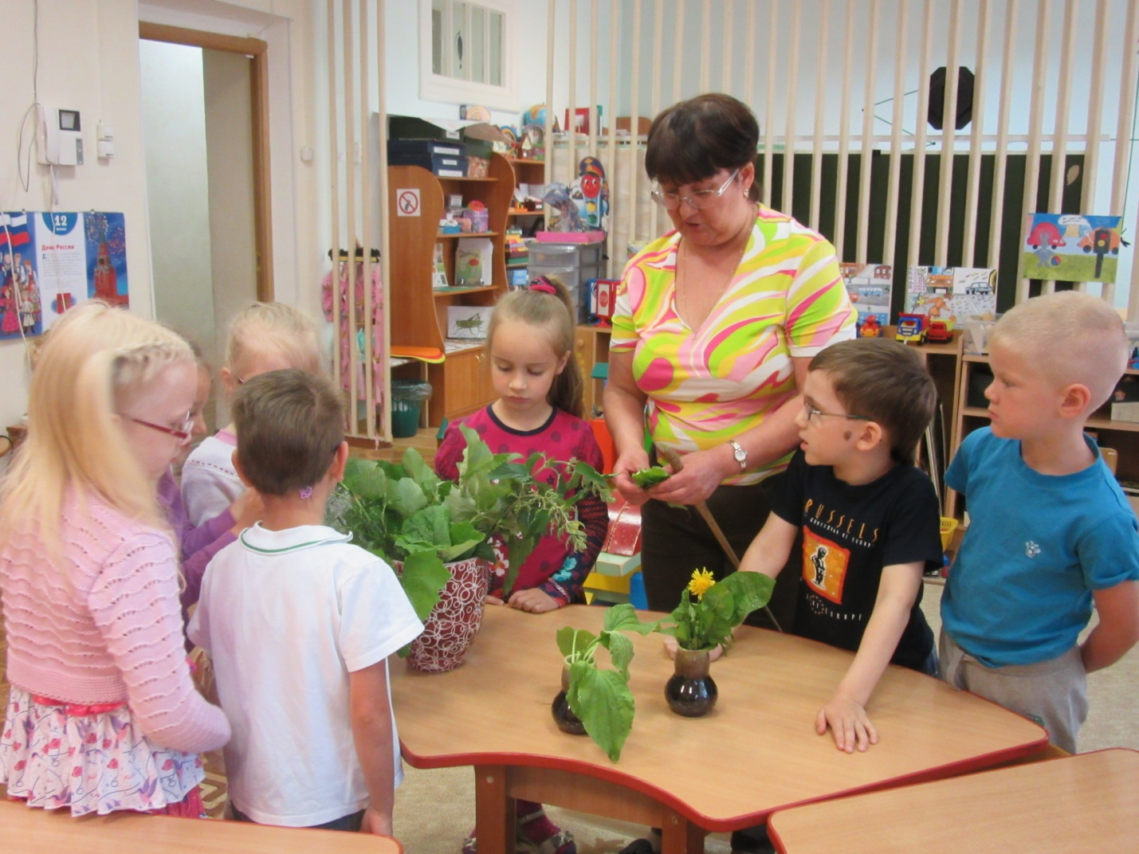
Стихотворение:
Лес, как сказочное царство, там кругом растут лекарства.
В каждой травке, в каждой ветке – и микстура и таблетки!
Ну, а как и чем лечить, я могу вас научить!
Все лечебные растения , знаю я без исключенья!
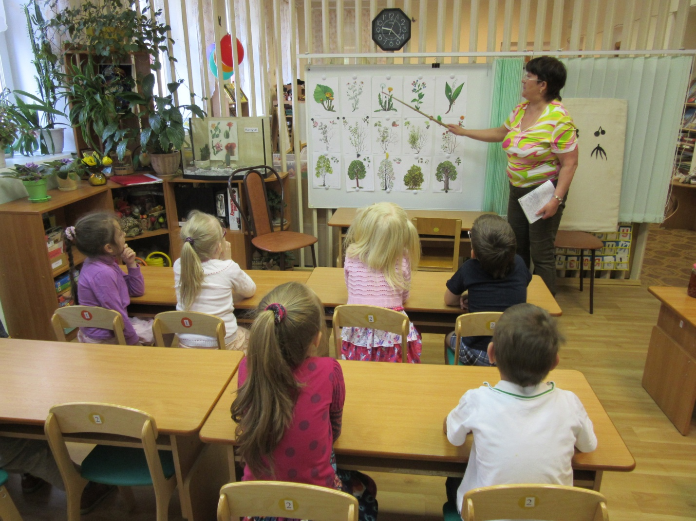
С некоторыми из лекарственных растений мы с вами сейчас познакомимся:
-Раньше весенние, желтые цветы, очень необычные зеленые листья- с одной стороны лист блестящий и гладкий, а с другой стороны - он приятный и мягкий .Кто догадался, как этот цветочек называется?( мать –и- мачеха ).
-А почему он так называется? (У него с одной стороны листочек теплый , мягкий –как мамины руки, а с другой- гладкий, холодный ,как у злой мачехи из сказки « Золушка «.Дать детям листья этой травы потрогать и рассмотреть.
- А кто знает ,чем же полезна эта трава? (лечить кашель, заваривают листья в горячей воде и пьют ,как чай )
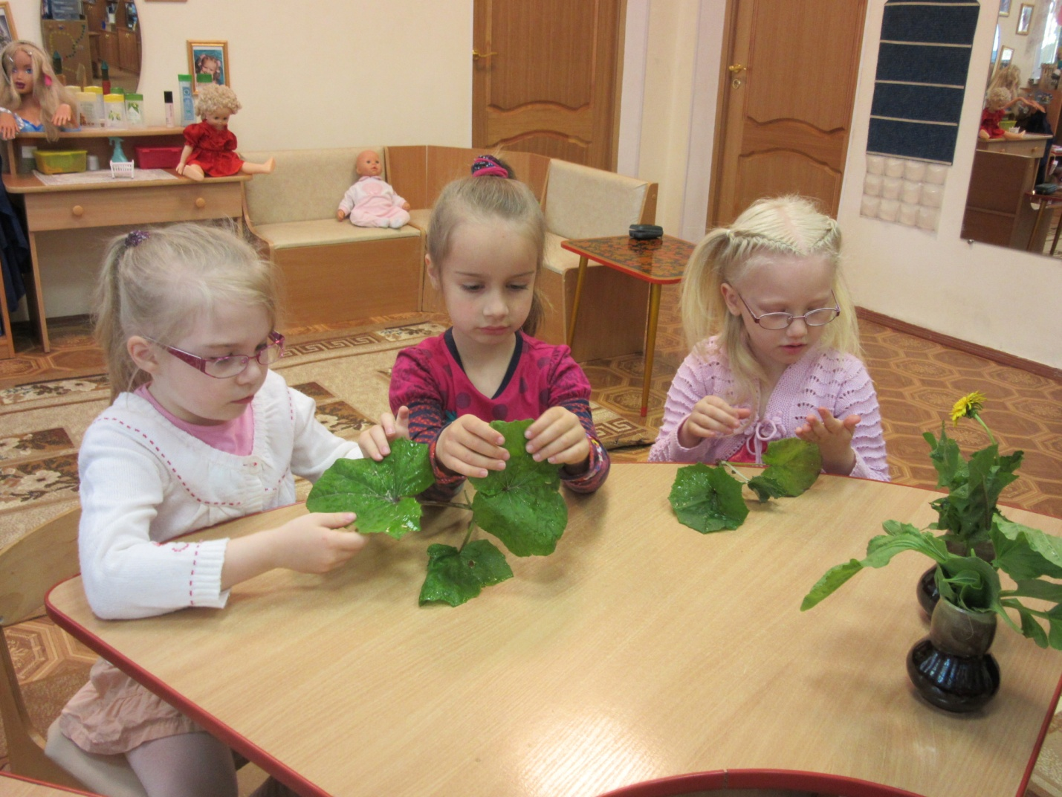
А вот портрет другой травы:
-Тонкий стебелек у дорожки, на конце его сережки.
На земле лежат листки, маленькие лопушки.
Нам он как хороший друг - лечит ранки ног и рук! (подорожник)
-А где он растет? ( вдоль дорог ). Дать детям рассмотреть растение
-Чем, значит полезен подорожник? ( если поранились, то можно приложить к этому месту чистый лист подорожника. Кровь останавливается и рана заживляется.)
Практическое задание, приложить листик якобы на рану руки.
Вот следующая загадка: Золотой и молодой, за неделю стал седой,
А денечка через два - поседела голова! (одуванчик ).
-А что вы знаете об этом лекарственном растении? (в одуванчике все полезно: из цветочков варят варенье, пчелы собирают нектар: из листьев и корня делают салат, в нем много витаминов.)
Физкультминутка: «Одуванчик»
Дождик поливает, солнышко пригревает. Волнообразные движения
Одуванчики на поляне растут Подтянуться на носочки
Ветер налетел, стал дуть на одуванчики, Движения руками
Ветер подул еще сильнее! В разные стороны
Вдруг с головок одуванчиков полетели Взмахи над головой
Белые легкие парашюты
Там ,где упали парашюты, Дети приседают
Выросли новые одуванчики! Медленно поднимаются.
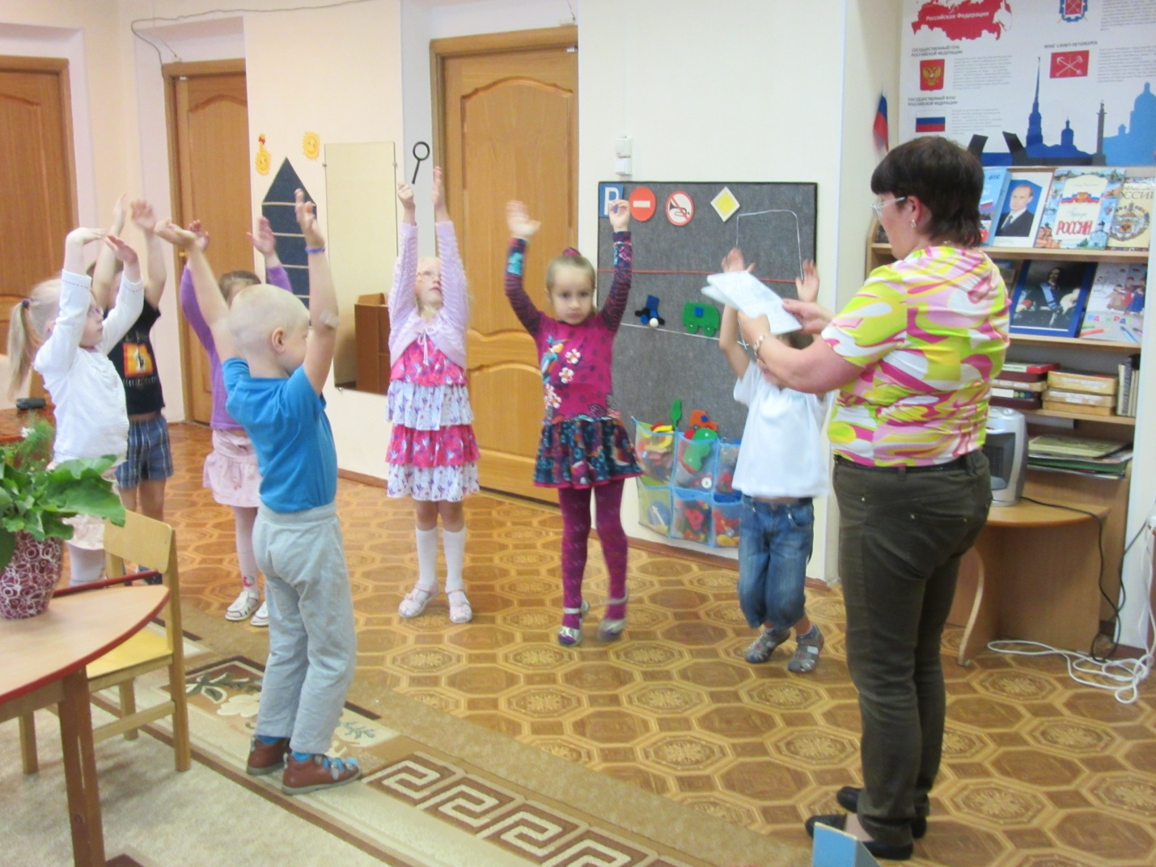
Есть трава, которую все боятся: Ах, не трогайте меня! Обожгу и без огня!
- О каком растении эта загадка? ( о крапиве )
- А чем она полезна? (из молодой крапивы варят щи ,а настоем крапивы моют голову, чтобы волосы стали блестящими, красивыми.
В стеблях этого растения очень прочные волокна, и в древние времена из нее делали и шили рубашки, штаны, а рыбаки делали паруса. Вспомните, как Эльза в сказке Г.Х.Андерсена вязала заколдованным братьям рубашки.
-А почему крапива обжигается? (на листьях и стеблях растения имеются особые волоски.) Каждый волосок- это иголка со жгучей жидкостью. Дотронулся - получай укол, а следом волдыри и зуд на коже!
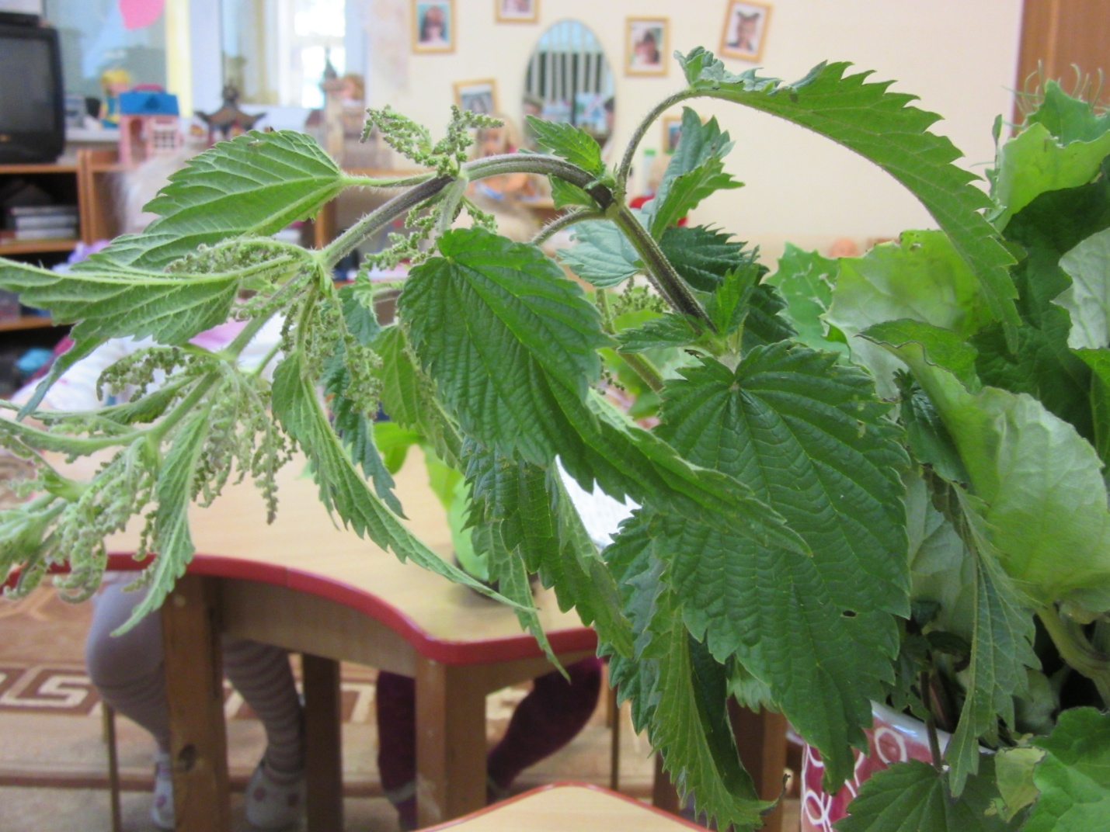
-А какой лекарственной травой горлышко лечат? Отгадайте загадку:
Стоит в лесу - кудряшка, белая рубашка.
В середине золотая, кто она такая? (ромашка ).
-Если поднялась температура, заболело горлышко – надо заваривать цветы ромашки лечебной и пить отвар.
-Как вы думаете когда и где собирают лекарственные растения?( цветки собирают, когда растение цветет, а корни и корневища – поздней осенью. Собирают в сухую погоду, сушат в тени , под навесом .Нельзя собирать в городе, около дорог .Почему?(растения загрязнены!).Высушенные растения хранят в бумажных и холщевых мешках, коробках.
Запрещается сбор редких лекарственных растений , занесенных в Красную книгу.
-Кто знает такие растения? (ландыш, пион, корень женьшеня и т. д. )Показ их в Красной книге .
-А являются ли лекарственными кусты и деревья? (да, например ягоды облепихи, боярышника, малины, брусники ,шиповника и т.д. А у березы полезны и почки и листья. У дуба очень полезна кора.) Рассказ сопровождается показом картинок, плодов, ягод и коры дуба.

Рассмотрение экспонатов выставки косметических средств из лекарственных растений.
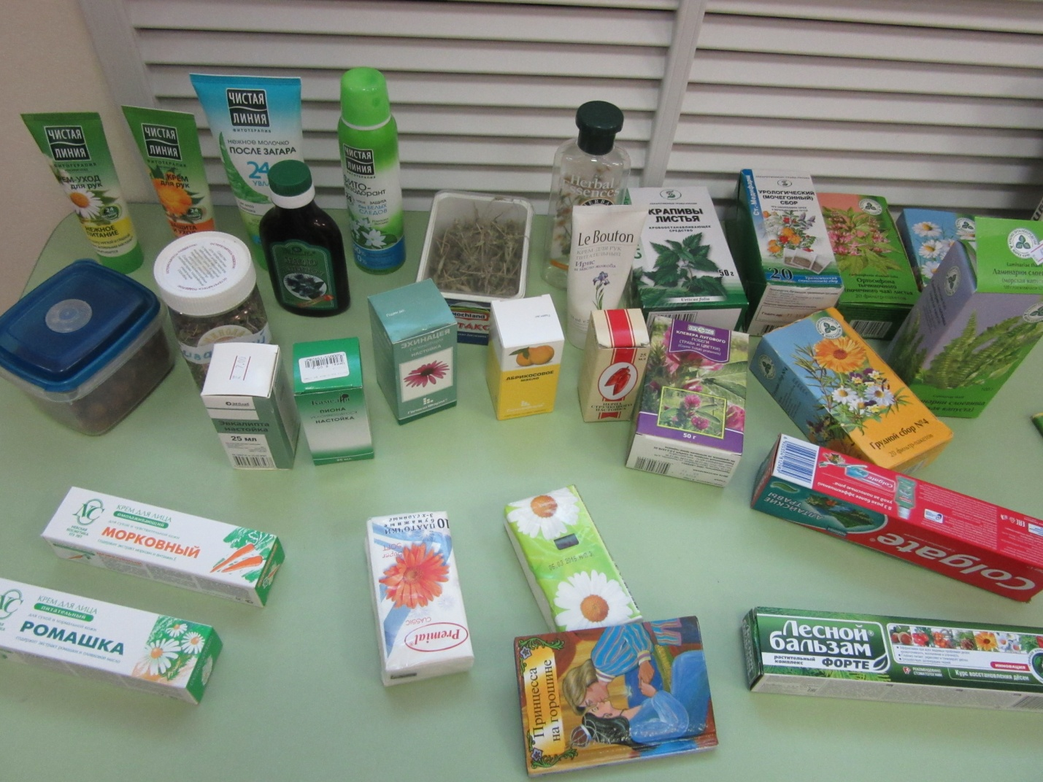
Итог.
Практическое задание.
1.К вам в гости пришел мишка (игрушка), у него сильно заболело горлышко. Посоветуйте, как ему помочь?
2.А у лисички сильный кашель. Что ей подскажите?
3.У зайки бледное лицо, упадок сил . Как ему помочь?

